**ONCOGENI**

**Sono geni che, in seguito a mutazione che ne determina un guadagno di funzione (*gain of function*) favoriscono la trasformazione e la progressione neoplastica.**

**CENNI STORICI**

1. ***Rous*** *→ premio Nobel nel 1966*

*All’inizio del ‘900, Rous ha isolato il virus del sarcoma di Rous e lo ha identificato come causa di neoplasie nel pollo (in realtà questo virus provoca neoplasie in varie specie animali).*

*Aveva isolato le cellule della neoplasia di una gallina, triturato il tessuto e filtrato con filtri estremamente piccoli. Iniettando il filtrato in un’altra gallina nota che genera anch’essa neoplasia. Quello che era passato attraverso il filtro era in grado di generare neoplasia.*

*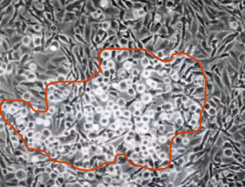In vitro si osserva che i fibroblasti embrionali di pollo venivano trasformati in presenza di questo virus. Nell’immagine si vede come sono diversi i fibroblasti trasformati dal virus del sarcoma di Rous (delimitati dalla linea rossa) rispetto ai fibroblasti normali → perdono la morfologia e l'orientamento. Quindi infettare le cellule con questo virus del sarcoma di Rous provoca una completa perdita del fenotipo dei fibroblasti che diventano tondeggianti, proliferano di più e crescono su più strati e non risentono più dell’inibizione da contatto.*

1. ***Varmus*** *e* ***Bishop*** *→ premio Nobel nel 1989 per la scoperta delle origini cellulari degli oncogeni retro-virali.*

*Nel laboratorio di Varmus e Bishop vengono approfonditi gli studi sul genoma del virus del sarcoma di Rous (virus a RNA). In particolare, questi ricercatori hanno isolato un ceppo di virus che non era tumorigenico. Studiando cosa c'era di diverso nel suo genoma dai ceppi tumorigenici, hanno identificato un segmento di DNA responsabile della trasformazione neoplastica:* ***v-scr*** *(v sta per virale, src sarcoma di Rous). Quando v-scr era assente, il virus replicava lo stesso, tuttavia non era in grado, una volta entrato nelle cellule, di provocare la trasformazione neoplastica.*

*In seguito, hanno preso v-scr, lo hanno marcato con il radioattivo e lo hanno ibridato con il genoma di cellule normali. Quello che hanno notato è che c'è stata ibridazione, cioè il frammento di DNA virale è capace di interagire con il DNA delle cellule normali → quindi c'è un pezzo di DNA simile – il gene del sarcoma di Rous, quindi, è presente nel nostro genoma.*

*Si è poi sequenziato v-scr e si è visto che presenta degli* ***introni****, ma nel genoma virale non ci sono introni come ben sappiamo 🡪 quindi questo virus ha infettato delle cellule eucariotiche e ha copiato (trasdotto) un gene cellulare che prima non era previsto nel suo genoma e ve l’ha inserito. Il gene del sarcoma di Rous non è altro che un pezzo di un nostro proto-oncogene (per tale motivo hanno preso il Nobel).*

*RIASSUMENDO:*

*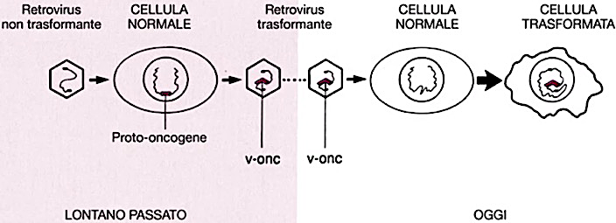questo virus ha infettato una cellula normale, si è messo in prossimità di quello che viene definito un proto-oncogene, lo ha inserito nel suo genoma e poi, una volta che è gemmato dalla cellula, se l’è portato dietro. Quando il virus infetta un'altra cellula normale, la trasforma in senso neoplastico.*

*Varmus e Bishop hanno scoperto che gli oncogeni virali sono quasi identici a geni trovati nelle cellule normali. V-scr lo chiamiamo v-onc.*

**ONCOGENI E PROTO-ONCOGENI**

**Oncogeni virali (v-onc)** = sequenze del genoma virale capaci di trasformare in senso neoplastico le cellule animali. Rappresentano delle forme mutate o a volte amplificate di un gene.

**Proto-oncogene** = è un gene sano presente normalmente nel nostro genoma → hanno funzioni importanti, finalizzate a regolazione della proliferazione e differenziamento cellulare.

**DIFFERENZE:**

* v-onc non vengono copiati nella loro completezza e sono sotto il controllo dei promotori forti dei virus, quindi vengono prodotte onco-proteine virali continuamente.
* I proto-oncogeni sono utili al nostro organismo e sono controllati in maniera molto rigorosa, vengono attivati e trascritti solo quando serve.

Quando il gene normale (proto-oncogene) viene mutato o quando viene over-espresso viene definito **oncogene (c-onc)** → **l’oncogene è la versione alterata di un proto-oncogene**. L’oncogene rappresenta una forma mutata o a volte amplificata di un gene.

Quando una cellula normale riceve uno stimolo proliferativo ad opera di fattori di crescita o dalla matrice, si ha l'attivazione dei **proto**-**oncogeni** che attivano un pathway tale per cui la cellula riesce a passare da una fase all'altra del ciclo cellulare, si divide e quindi cresce.

Il PROTO-ONCOGENE è normale: ha il suo promotore, viene regolarmente attivato e disattivato quando non serve più, la proteina funziona nel momento in cui deve funzionare e poi viene disattivata (come nel caso di Ras).

*Stimolo proliferativo → proto-oncogene → crescita cellulare*

*Oncogene → crescita cellulare*

L’ONCOGENE invece è sempre attivo, non risponde ai meccanismi regolatori, indipendentemente da fattori che stimolano la crescita, e continua a bombardare il nucleo della cellula con segnali pro-proliferativi. Si tratta di un pezzo di gene oppure una proteina che è stata mutata → Il risultato è il totale sovvertimento della proliferazione cellulare.

Basta che uno dei 2 alleli del proto-oncogene sia convertito in oncogene per dare un vantaggio proliferativo → oncogeni hanno **effetto dominante**: basta 1 sola copia per accelerare la crescita cellulare.

**ATTIVAZIONE DEI PROTO-ONCOGENI:**

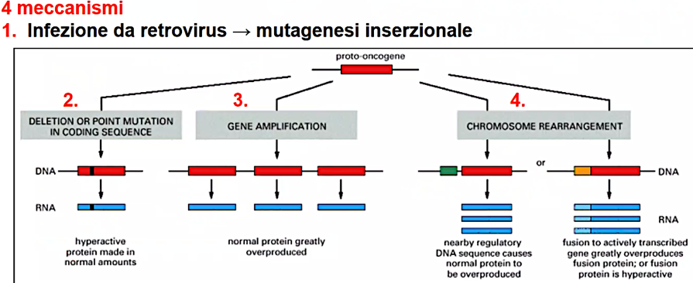Grazie ad alterazioni qualitative o quantitative che però lascia i geni attivi in modo improprio.

Esistono 4 meccanismi che attivano i proto-oncogeni per diventare oncogeni:

* Infezione da retrovirus che provoca una mutagenesi inserzionale (non è frequente nell'uomo).
* Mutazioni puntiformi o delezioni nella sequenza codificante del proto-oncogene che portano alla sintesi di una proteina mutata. Dato che si tratta di un oncogene, la proteina sarà iperattiva.
* Amplificazione genica (es: Myc): la proteina è normale, ma viene prodotta in quantità molto superiore alla norma e quindi trasduce molto più segnale proliferativo a livello cellulare.
* Traslocazione (riarrangiamento genico). Ciò porta alla produzione di:
* proteine over-espresse perché il proto-oncogene viene portato in prossimità di un promotore molto attivo in un certo tipo di cellule e quindi viene prodotto in eccesso

oppure

* proteine chimeriche → es: gene BCR-ABL che provoca il cromosoma Philadelphia nella leucemia mieloide cronica.

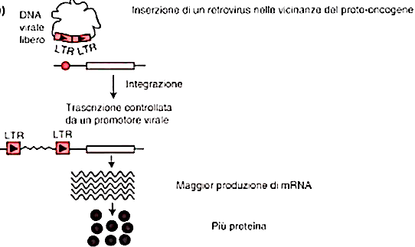

1. **MUTAGENESI INSERZIONALE:**

Un retrovirus inserisce il suo genoma nel nostro DNA e, se questo si inserisce in prossimità di un proto-oncogene, il proto-oncogene va sotto il controllo del promotore LTR virale (del retrovirus) che è molto forte e sovrasta il promotore umano: LTR continuerà a indurre la trascrizione dell’RNA e la traduzione di questa proteina che verrà prodotta in eccesso. Perciò mutagenesi inserzionale vuol dire che è l'inserzione 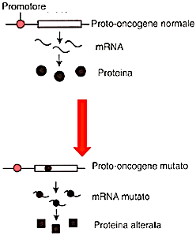del genoma virale che guida l’over-espressione del prodotto codificato da un proto-oncogene.

1. **MUTAZIONE PUNTIFORME:**

Normalmente il proto-oncogene produce una proteina corretta. Tuttavia, se il proto-oncogene subisce delle mutazioni puntiformi (= sostituzione di 1 solo aa) nella regione codificante, l’RNA darà origine ad una onco-proteina, cioè una proteina che funziona in modo non più controllato e si ottiene una proteina che è sempre attiva nello stimolare la proliferazione. L’esempio classico è quello di Ras.

1. **AMPLIFICAZIONE:**

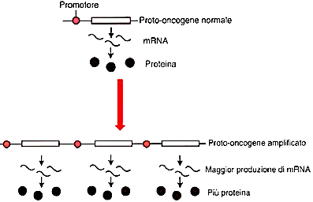Si tratta di un proto-oncogene che viene ripetuto più volte, perciò il risultato è la sintesi di una quantità maggiore di proteina, che non è mutata ma amplificata.

ESEMPIO: amplificazione di N-Myc

N-Myc è un proto-oncogene che codifica per un fattore di trascrizione.

Ci possono essere 2 quadri genetici diversi:

1. 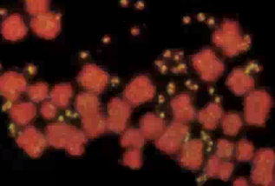N-Myc è amplificato in maniera molto marcata sullo stesso cromosoma → dal punto di vista del cariotipo si notano delle regioni biancastre.
2. possono essere prodotti i **double minutes** che sono piccoli agglomerati extra-cromosomici di DNA senza centromero → sono identificabili con le tecniche citogenetiche.

Ci sono neoplasie nelle quali i processi di amplificazione sono molto importanti (sono driver):

* 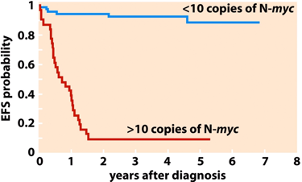Una forma di EGF receptor (HER2) è amplificato nel carcinoma della mammella;
* Amplificazione gene della ciclina D associata a una serie di neoplasie;
* N-Myc è amplificato nel neuroblastoma:

Esiste una correlazione tra l'amplificazione di N-Myc e la prognosi del neuroblastoma: quando ci sono più di 10 copie, la sopravvivenza è decisamente ridotta.

1. **TRASLOCAZIONE CROMOSOMICA:**

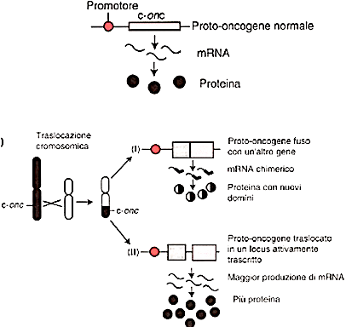L’ultimo meccanismo che può provocare l'attivazione di un proto-oncogene è la traslocazione cromosomica:

1. Il proto-oncogene viene spostato a livello di un altro cromosoma con il risultato che si forma, per esempio, una proteina chimerica, cioè una proteina che ha delle funzioni che fisiologicamente non ha.

→ se il proto-oncogene si fonde con un altro oncogene, viene prodotta una onco-proteina.

1. Il proto-oncogene può essere traslocato in prossimità di un promotore molto forte, quindi a livello di un locus attivamente trascritto.

→ viene prodotta una proteina normale, ma presente in quantità eccessiva.

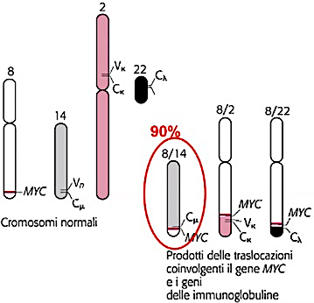ESEMPIO: linfoma di Burkitt

Il linfoma di Burkitt è una neoplasia frequente soprattutto in Africa ed è provocata dal **virus di Epstein-Barr** *(virus che da noi causa la mononucleosi infettiva)*. Si sviluppa in soggetti che hanno una nutrizione non adeguata e immunodepressione. Quello che si osserva, nella maggior parte dei casi, è una traslocazione 8-14 che porta **Myc** sotto il controllo del promotore delle catene pesanti delle immunoglobuline che è un promotore molto attivo nelle cellule linfoidi. Quindi, Myc è prodotto in quantità eccessiva e questo permette una proliferazione eccessiva dei linfociti.

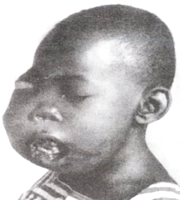Ci sono anche altre 2 traslocazioni più rare in cui Myc viene portato in prossimità di sequenze che regolano la produzione delle catene leggere (cromosoma 2 o 22). In ogni caso, Myc finisce sotto il controllo trascrizionale di elementi genetici sempre attivi nelle cellule B e quindi si ha una proliferazione incontrollata di queste cellule.

Le lesioni sono dovute all’ingrossamento causato dalla presenza di cellule neoplastiche a livello linfonodale.

ESEMPIO: leucemia mieloide cronica

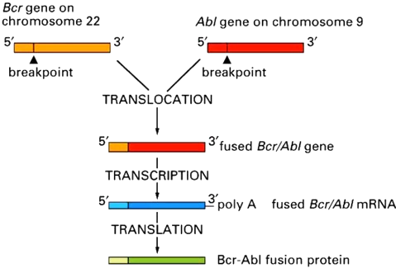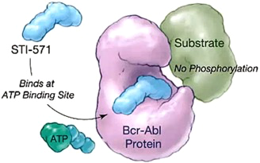Nella leucemia mieloide si ha una traslocazione 9-22 che porta **Abl** (= tirosina chinasi nucleare implicata in quei meccanismi che mandano in apoptosi cellule aventi mutazioni a carico del DNA) al di sotto del locus Bcr. Si forma un ibrido chiamato **cromosoma** **Philadelphia**, la proteina risultante è chimerica, non esiste in natura e nasce solo in seguito a questa fusione. Questa proteina chimerica si trova nel citoplasma, protegge dall'apoptosi e fa una serie di altre cose (verranno spiegate quando si parlerà delle leucemie).

La leucemia mieloide cronica è trattata con un farmaco molto semplice (Glivec nome commerciale) che blocca

la proteina chimerica che si è formata. Questo farmaco va ad interagire con il sito nel quale normalmente si lega l’ATP e quindi impedisce la fosforilazione dei substrati dei Bcr-Abl (la chinasi se non vede l’ATP non funziona). Tale terapia è una terapia a vita, non risolve la patologia ma controlla l’attività anomala di una chinasi che è anomalmente localizzata a livello citoplasmatico.

ESEMPIO:

1. Linfoma follicolare: traslocazione 18-14 tale per cui Bcl, che è un gene anti-apoptotico, viene over-espresso.
2. 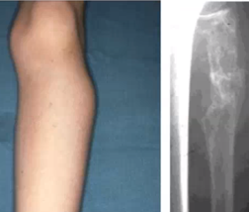Sarcoma di Ewing (neoplasia dell'osso): c’è una trasformazione tale per cui si forma una proteina chimerica (infatti la proteina del sarcoma di Ewing, che sta sul cromosoma 22, si fonde con il fattore trascrizionale FLI). Tale proteina chimerica che si forma è un fattore trascrizionale che impedisce il processo osteogenico: inibisce il differenziamento delle cellule staminali mesenchimali in osteoblasti che poi, una volta ingabbiati dalla matrice ossea, diventeranno osteociti. In questo caso si ha una lesione osteolitica.

**TIPOLOGIE**

Gli oncogeni vengono divisi in una serie di classi in base al loro **meccanismo d’azione**:

* 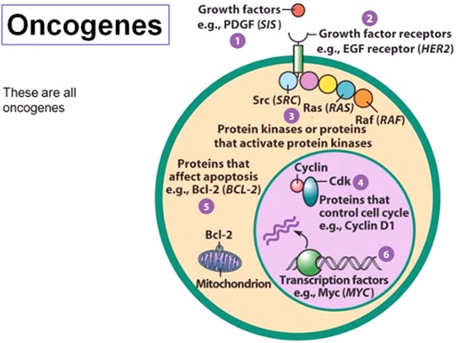Classe 1: oncogeni che codificano per fattori di crescita (si trovano nell’ambiente extracellulare);
* Classe 2: oncogeni che codificano per recettori di fattori di crescita (si trovano in prossimità della membrana);
* Classe 3: oncogeni che codificano per proteine che trasducono il segnale, quindi proteine chinasi o proteine che attivano le proteine chinasi (appartengono a questo gruppo Src, Ras e Raf);
* Classe 4: proteine che hanno a che fare con il controllo del ciclo cellulare, quindi cicline e chinasi ciclina-dipendenti;
* Classe 5: geni che regolano l’apoptosi;
* Classe 6: fattori nucleari (= fattori trascrizionali; es: Myc).

**CLASSE 1: ONCOGENI CHE CODIFICANO PER GF**

Gli oncogeni che codificano per fattori di crescita sono stati isolati già negli anni ’80.

Il 1° è stato **C-sis** che inizialmente è stato isolato come oncogene virale in un sarcoma di un primate (quindi come v-cis).

C-sis codifica per **PDGF-β** (fattore di crescita di derivazione piastrinica).

Ha un ruolo nei glioblastomi e negli osteosarcomi. I glioblastomi esprimono sia PDGF che il suo recettore.

La produzione eccessiva di fattori di crescita da parte di C-sis è un fattore che favorisce la neoplasia, ma non è considerabile una mutazione driver.

La famiglia dei fattori di crescita PDGF è formata da diversi membri: A,B,C e D che si ottengono a seconda di come si assemblano le catene α e β.

C-sis codifica per β e quindi noi avremo una maggiore quantità di PDGF-ββ e PDGF-αβ, i quali favoriscono una stimolazione autocrina delle cellule neoplastiche e una stimolazione paracrina nei confronti dei fibroblasti e delle cellule endoteliali, facilitando così l’angiogenesi.

Alla fine degli anni ’80 è stato isolato **Int-2/hst** in alcuni carcinomi dello stomaco. Questo codifica per un fattore di crescita dei fibroblasti (appartiene alla famiglia degli FGF). Ha un ruolo nei carcinomi della mammella e gastrointestinali.

**TGFα** è overespresso (si ha amplificazione) in carcinomi del fegato, astrocitomi ed altri.

**HGF** è over-espresso in alcuni carcinomi della tiroide.

In alcuni casi, le cellule neoplastiche esprimono l’oncogene e anche il recettore per uno stesso fattore di crescita → si autostimolano e autocontrollano.

**PDGF:**

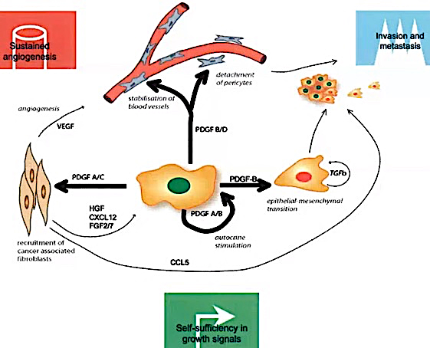Il PDGF, rilasciato da una cellula neoplastica, svolge diverse funzioni:

* essendo disregolata la sua produzione, funziona come un fattore che induce la crescita della cellula stessa → si ha una crescita autonoma da parte di questa cellula;
* può reclutare cellule dello stroma;
* agisce sulle cellule endoteliali, favorendone le alterazioni che portano alla neoformazione vascolare;
* è uno dei fattori che concorre all’acquisizione di un fenotipo di tipo mesenchimale, cioè un fenotipo di tipo migratorio (→ stimola la transizione epitelio mesenchimale);
* rilasciato dalla cellula tumorale, trova il suo recettore, autostimola e mantiene un circuito proliferativo continuamente attivato.

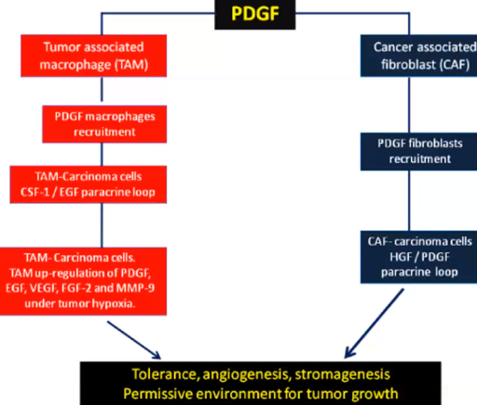

PDGF influenza, oltre alla cellula neoplastica, anche le cellule dello stroma perché recluta i **macrofagi** che verranno spinti verso l'acquisizione di un fenotipo definito *“tumor associated macrophage”* (**TAM**, con delle particolari caratteristiche che sono vantaggiose per la cellula neoplastica). Infatti, i TAM rilasciano fattori di crescita, fattori angiogenici e metalloproteasi, quindi permettono il rimodellamento della matrice.

Un altro bersaglio del PDGF sono i **fibroblasti**, i cosiddetti *“cancer associated fibroblast”* (**CAF**), che vengono reclutati e vengono indotti a rilasciare fattori di crescita a sostegno della cellula neoplastica.

Non ci sono prove attualmente che i fattori di crescita overespressi da soli siano la causa di una neoplasia.

Sicuramente lo stimolo autocrino è importante nella patogenesi delle neoplasie maligne, anche perché più una cellula prolifera, più duplica il DNA e più aumenta la possibilità che si facciano ulteriori errori nella sequenza del DNA. Tuttavia, non basta che ci sia un over-espressione di un fattore di crescita.

**CLASSE 2: ONCOGENI CHE CODIFICANO PER GF-R**

Le evidenze della loro implicazione nella tumorigenesi sono decisamente più forti, hanno anche implicazioni terapeutiche. Un recettore che molto spesso è implicato nella patogenesi delle neoplasie è il recettore dell’EGF (EGF-R o erbB-1 o HER1 - recettori per *epidermal growth factor*).

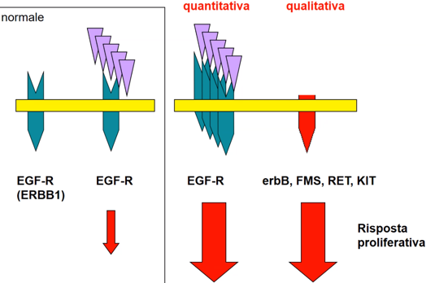In condizioni fisiologiche, **EGF-R** può essere stimolato dal suo fattore di crescita quando serve che la cellula cresca, ma non appena termina lo stimolo il processo finisce e la cellula rientra in quiescenza (processo controllato in modo attento).

Tuttavia, in alcune neoplasie è possibile che ci sia una over-espressione di alcuni particolari tipi di EGF-R: ci sarà più possibilità di trasdurre il segnale proliferativo e quindi si avrà un incremento della proliferazione.

Invece, in altri casi (es: RET e KIT) si hanno delle mutazioni tali per cui il recettore perde la regione di interazione con il fattore di crescita, il recettore resta costitutivamente attivo.

**FAMIGLIA DEGLI EGF-R:**

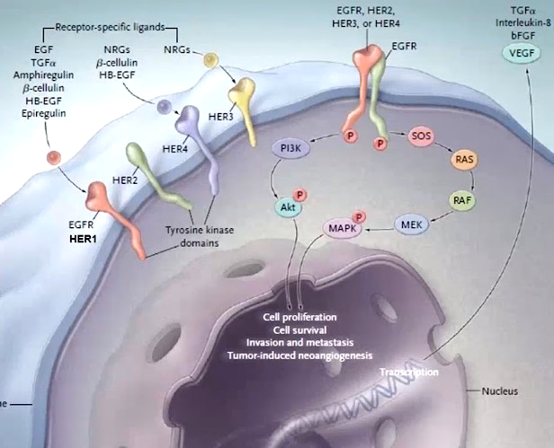Hanno domini intra ed extra cellulari diversi ma trasduzione del segnale simile. Ci sono 4 recettori:

1. **EGF-R (o HER1):** il classico recettore di EGF che è stato isolato e caratterizzato molti anni fa;
2. **HER2 (o erbB2):** non si sa bene cosa leghi, ma è molto implicato nei carcinomi della mammella;
3. **HER3:** lega neuregolina;
4. **HER4:** lega neuregolina, Beta-cellulina, HB-EGF.

HER3 non ha la regione tirosin-chinasica intracellulare.

HER1, HER2 e HER4 hanno regioni tirosin-chinasiche intracellulari → dopo il legame con il ligando dimerizzano per dare un segnale intracellulare → attivazione di Ras → MAP chinasi → induzione della PI3K → eventi intracellulari.

**HER1:**

È il recettore classico. È quello che lega EGF e tutti gli altri fattori di crescita appartenenti a questa famiglia, tra cui il TGFα, neuregoline, epiregoline e il fattore EGF che lega l’eparina (HB-EGF).

Quando si attiva, questo recettore si dimerizza con un altro HER1 o con **HER2** e trasduce un segnale intracellulare che porta a:

* proliferazione;
* sopravvivenza;
* acquisizione di caratteristiche che permettono alla cellula di invadere il tessuto sano;
* eventi genetici legati all’angiogenesi.

EGF-R è over-espresso in molte neoplasie, nel 90% dei carcinomi testa-collo (tutti i tessuti fra testa e collo) e nell’80% dei carcinomi squamo-cellulari del polmone. Quindi, quando c’è molto EGF-R è un indice prognostico negativo.

Peraltro, l’over-espressione dei recettori della famiglia delle EGF è un evento precoce nella storia di una neoplasia, addirittura è presente il lesioni pre-cancerose.

**INTERAZIONE HER1-HER2 E RUOLO DI HER2:**

HER2, anche in condizioni fisiologiche, eterodimerizza con gli altri HER, in particolare con HER1. L’**eterodimero HER1-HER2** attiva in maniera molto più potente la cascata trasduzionale intracellulare. Quindi, in una cellula neoplastica, che ha livelli molto alti di HER2, aumenta la possibilità che si formi l’eterodimero HER1-HER2. Ciò dà un vantaggio proliferativo, infatti si ha:

* potentissima attivazione di Akt e quindi protezione dall’apoptosi;
* importante stimolazione della via delle MAP chinasi, che permette la progressione del ciclo cellulare;
* induzione dei segnali che portano alla produzione di metallo-proteasi → invasività e metastatizzazione.

HER2 può dimerizzare anche con HER3 e HER4 ma di queste interazioni si conosce meno.

**HER2:**

*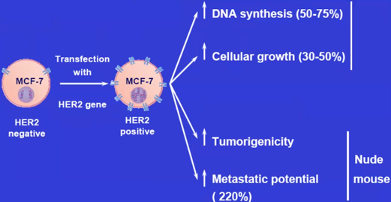ESPERIMENTO IN CELLULE MCF-7:MCF-7 è un tipo di cellula di mammella (fibroadenoma) che non esprime HER2. Se si trasfetta questa cellula con un gene di HER2, in modo che sia overespresso artificialmente, aumenta la sintesi del DNA e quindi la crescita delle cellule e aumenta il potenziale metastatico.*

HER2 è over-espresso in molti carcinomi della mammella (tumore primario) e in una buona percentuale delle metastasi a distanza dei carcinomi della mammella. Inoltre, più HER2 è presente, più è alto il rischio di carcinomi linfonodali. Perciò, HER2 è diventato un bersaglio di terapia.

Nei tumori con HER2 di solito non sono espressi i recettori per ormoni steroidei, estrogeni e progesterone e i livelli di HER2 sono alti in particolare nei tumori in donne giovani.

HER2, inoltre, è over espresso nei carcinomi della mammella ma anche nei carcinomi dell’ovaio e delle ghiandole salivari.

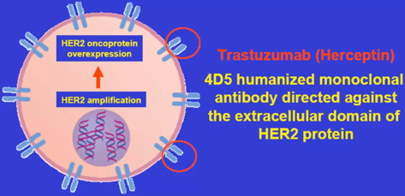**Trastuzumab** (“Herceptin”) è un anticorpo che è in un ampio utilizzo (dal 2005 anche in Italia) nella terapia dei carcinomi della mammella HER positivi, cioè quelli che amplificano l'espressione di HER2.

Si tratta di un anticorpo monoclonale umanizzato che colpisce la regione extracellulare di HER2, bloccandolo. *[Vengono sviluppati anche farmaci per bloccare la cascata intracellulare, il segnale trasdotto.]*

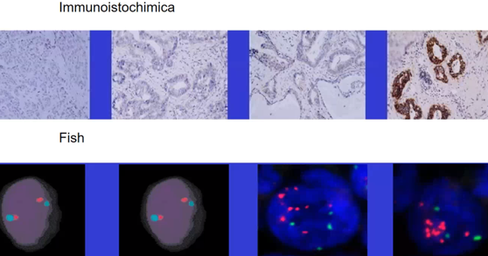HER2 è talmente importante che è sempre studiato quando ci sono i carcinomi della mammella. In qualunque referto istopatologico da carcinoma della mammella viene fatta sia un’indagine immunoistochimica sia mediante Fish (studi genetici).

*Immunoistochimica: nell’immagine più a destra si nota un carcinoma che è molto positivo per l'espressione di HER2.*

*Fish: nelle prime 2 immagini a sinistra ci sono solo 2 copie (questa condizione è normale), nelle altre 2 immagini si notano i double minutes di HER2.*

*****ESEMPIO: referto istologico di un carcinoma infiltrante duttale (carcinoma della mammella)***

*Viene fatto il grading mediante varie tecniche, fra cui TNM: viene valutata la presenza di interessamento linfonodale ed eventualmente lesioni a distanza.*

*Questo carcinoma della mammella è stato classificato come T1N1M0: T1 perché il tumore é intorno al centimetro, N1 perché c’é un’invasione linfatica. Non ci sono metastasi evidenti, però potrebbero esserci micro-metastasi dormienti che non sono evidenti.*

*Si controlla poi la presenza dei recettori degli estrogeni e del progesterone: i recettori ormonali sono positivi.*

*Si fa anche la valutazione dell’angiogenesi**studiando specifici marcatori dell'endotelio (CD-31). Più sono i vasi, più siamo in una situazione di pericolo. In questo caso l’angiogenesi è tanta: si parla di angiogenesi elevata per un numero di base superiore a 90/mm2.*

*C’è anche un’intensa colorazione di HER2 che si trova sulla membrana di circa 70% della cellula. Questo test viene sempre eseguito perché è quello che dice se ha senso fare un trattamento con il Trastuzumab o meno. In questo caso, i criteri permettono di somministrare l’anticorpo anti HER2.*

*Sono anche utilizzati gli inibitori delle tirosinchinasiche: molecole [di solito finiscono in “-ib”] entrano nelle cellule e bloccano proprio le regioni tirosin-chinasiche in quanto parte dei recettori per GF.*

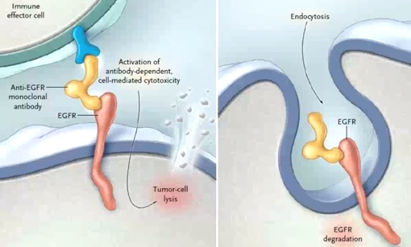

Questi studi ci hanno permesso di utilizzare gli antagonisti dei recettori delle EGF per trattare non soltanto il carcinoma della mammella ma anche tumori metastatici di natura epiteliale: tumore al polmone, carcinoma squamoso della testa e del collo, cancro del colon e cancro del pancreas.

Come funzionano questi anticorpi?

Questi anticorpi legano EGF-R e possono:

1. Attivare una citotossicità anticorpo-dipendente cellulo-mediata che porta a lisi la cellula tumorale
2. L'anticorpo fa endocitare EGF-R in modo da ridurne il numero sulla superficie.

*N.B: Perché si sviluppa resistenza ai farmaci anti-angiogenici? Perché se noi andiamo a far regredire tutti i vasi si crea ipossia.*

**RET:**

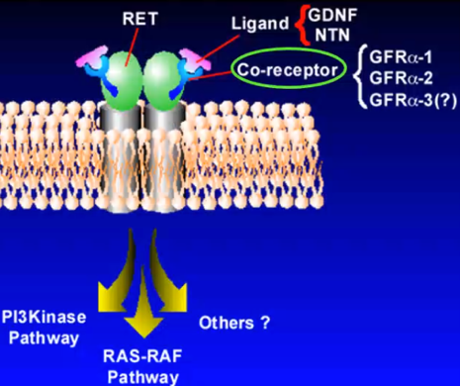RET (*REarranged during Transfection*) è un recettore tirosin-chinasico per un fattore neurotrofico, in particolare per il **GDNF** che è il fattore neurotrofico di derivazione gliale.

Affinché Ret funzioni, sono necessari dei co-recettori che appartengono al gruppo dei GFR (*growth factor receptor*).

Fisiologicamente, il ruolo di Ret è soprattutto quello di permettere la sopravvivenza durante la vita embrionale ma è anche cruciale nello sviluppo del sistema nervoso enterico e del rene.

Inoltre, Ret rimane espresso nelle cellule di origine neuro-ectodermica, cioè nelle:

* 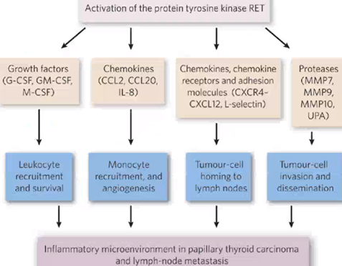cellule parafollicolari C della tiroide (non nelle follicolari);
* cellule della midollare del surrene (cellule cromaffini che fanno catecolammine);
* cellule della paratiroide.

L’attivazione di Ret provoca una cascata trasduzionale che porta a

* proliferazione incontrollata;
* reclutamento di cellule dell’infiammazione nella neoplasia e formazione di un microambiente pro-infiammatorio;
* stimolo dell’invasività e della capacità a metastatizzare.

Ret, dunque, modula lo stroma della neoplasia (in cui sono presenti cellule dell’infiammazione).

**MUTAZIONI DI RET:**

Le mutazioni puntiformi di Ret sono associate a delle sindromi non frequenti chiamate **MEN (neoplasie multiple endocrine)**.

Ci sono 2 tipi diversi di MEN che sono caratterizzate da neoplasie che insorgono in particolari distretti:

* 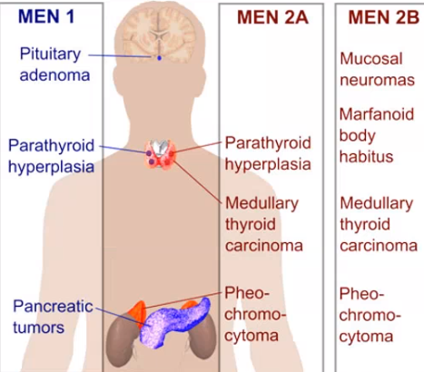**MEN 2A:**

È dovuta a una mutazione puntiforme nella regione extracellulare che rende costitutivamente attivo questo recettore, indipendentemente dalla presenza del ligando, e gli permette di dimerizzare con un altro Ret attivando così la cascata trasduzionale.

In questo caso si hanno:

* sviluppo di carcinomi a carico della midollare della tiroide (origina dalle cellule C), feocromocitomi;
* sviluppo di neoplasie a livello dei surreni e delle paratiroidi.

(sono i tessuti che esprimono Ret)

* **MEN 2B** (o MEN3):

È dovuta a mutazioni puntiformi del dominio catalitico, nella regione citoplasmatica (intracellulare). Ciò comporta:

* attivazione costitutiva aumentata della tirosin-chinasi, quindi potenziamento del segnale proliferativo;
* cambio dello spettro delle proteine bersaglio della fosforilazione ad opera delle tirosin-chinasi.

Questa mutazione è alla base di:

* carcinomi che interessano la tiroide e il surrene (non c’è coinvolgimento delle paratiroidi);
* neoplasie a carico dei gangli nervosi.

*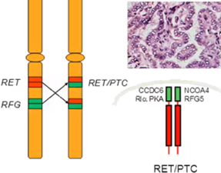(Esiste anche una MEN1 ma non c’entra con Ret)*

Ret è importante anche nei carcinomi papillari della tiroide (più frequenti).

*Sono quelli che, sull’ondata dell’esplosione di Chernobyl, sono diventati più frequenti anche qui da noi, a causa delle radiazioni ionizzanti.*

Nel 20% dei carcinomi papillari della tiroide si osserva una traslocazione di Ret, tale per cui questo viene continuamente attivato e determina continuamente una stimolazione proliferativa.

**CLASSE 3: ONCOGENI CHE TRASDUCONO IL SEGNALE**

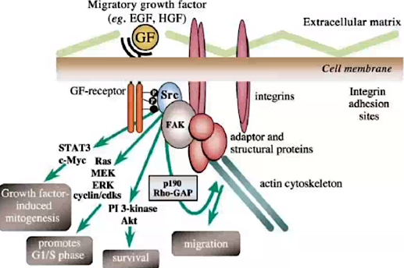In questo caso, si tratta di geni che codificano per molecole che trasducono il segnale intracellulare.

Quelle maggiormente implicate nelle neoplasie dell’uomo sono:

* Tirosin-chinasi non transmembrana (solubili) presenti nel citoplasma;
* G proteins.

**Src**:

Il 1° oncogene isolato è stato Src (isolato dal virus del sarcoma di Rous) che codifica per una tirosina chinasi citoplasmatica cioé solubile nel citoplasma. È uno dei tanti mediatori degli effetti dei vari recettori dei fattori di crescita. In condizioni normali, Src è in prossimità della membrana (non è transmembrana).

Quando un fattore di crescita lega il suo recettore, l'attività tirosin-chinasica che si attiva nel recettore fosforila Src e lo attiva. A sua volta, Src inizia ad interagire con altre proteine:

* proteine che hanno a che fare con il citoscheletro (es: FAK -*focal adhesion kinase*-);
* proteine legate alla trasduzione del segnale (es: STAT e Ras).

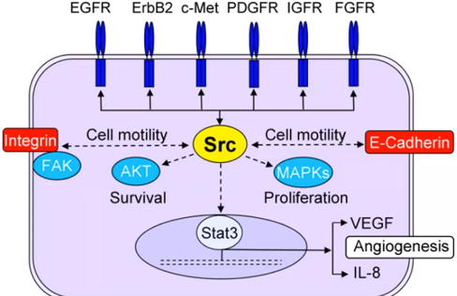In condizioni fisiologiche, questo evento ha una durata limitata. Infatti, quando Src viene de-fosforilato torna silente, quiescente e dormiente. Tanti tipi di recettori dei fattori di crescita attivano Src.

Azione:

1. Riguarda eventi che regolano la **motilità** **cellulare**: Src fosforila la E-caderina che viene portata all'interno della cellula e quindi vengono rilassate le giunzioni aderenti fra una cellula epiteliale e l'altra. Ciò rappresenta un evento precoce importante perché viene persa la polarità cellulare e ciò facilita l'acquisizione di un fenotipo migratorio → grazie alla capacità di fosforilare le E-caderine, Src è implicato nella transizione epitelio-mesenchimale, nel rimodellamento citoscheletrico e quindi nell’invasività cellulare.
2. Interagisce con le **MAP chinasi** (fattori che hanno a che fare con la riprogrammazione genetica cellulare e l'attivazione proliferativa).
3. Interagisce con **Akt** (importante per la sopravvivenza cellulare).
4. Agisce su STAT, un fattore trascrizionale implicato nell’aumentata produzione di VGF e di IL8 (potente chemochina e fattore angiogenico).
5. Coordina il metabolismo all’interno delle cellule gastriche (aumenta il trasporto glucosio, la via glicolitica, …).

Dunque, Src attua una serie di risposte che sono importanti negli eventi di duplicazione cellulare.

Src è mutato abbastanza precocemente, a volte anche quando la lesione è ancora benigna, e questo dà uno stimolo soprattutto proliferativo. Inoltre, Src è presente in grandi quantità quando la lesione maligna inizia a diventare invasiva e metastatica, proprio perché, andando ad agire su integrine, E-caderine e sul citoscheletro, facilita l'acquisizione del fenotipo mesenchimale (necessario per l’invasione del tessuto circostante).

**JAK2:**

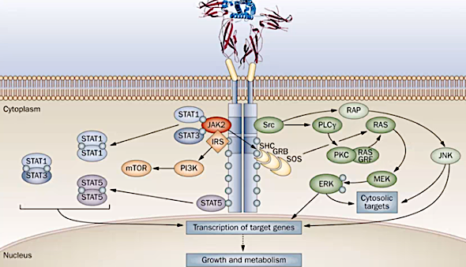JAK2 (*Just Another Kinase 2*) è un'altra tirosin-chinasi citoplasmatica.

Per JAK sono descritte una serie di mutazioni che lo rendono attivo indipendentemente dallo stimolo da parte del fattore di crescita e del suo recettore (→ JAK è costitutivamente attivo).

JAK fosforila e attiva i residui di tirosina dei fattori STAT (fattori trascrizionali), questi traslocano nel nucleo e sono implicati nella sopravvivenza e nella proliferazione cellulare pur in assenza di fattori di crescita.

Le mutazioni di JAK sono importanti nelle **malattie mieloproliferative** che non sono frequentissime; mutazione dei precursori delle cellule della linea mieloide, è mutata quasi sempre nella policitemia vera, che porta ad una proliferazione incontrollata dei precursori eritroidi con il risultato dell'immissione nel sangue di blasti eritroidi presenti in grandissima quantità.

Implicata anche nella mielofibrosi primaria.

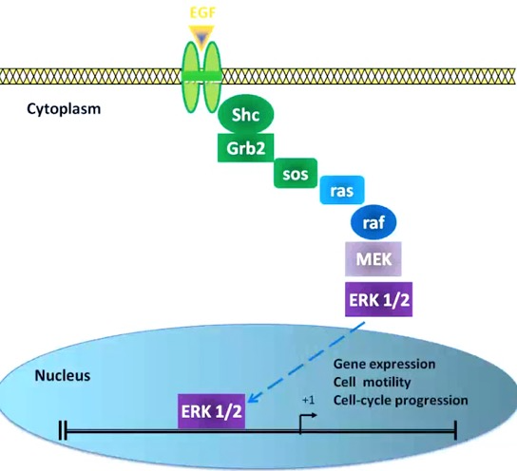**RAS:**

*Un altro degli oncogeni più studiati è Ras, isolato dal sarcoma di ratto. Ras è stato isolato da un retrovirus e si pensava che fosse un v-onc, ma negli anni ‘80 è stato riscontrato che in realtà corrisponde ad un proto-oncogene.*

Sono 3 i geni della famiglia Ras: **H-ras, K-ras, N-ras**.

Si tratta di proteine di piccolo peso molecolare (PM = 21 kD). Sono delle piccole proteine G che si trovano in prossimità dei recettori dei fattori di crescita e fanno un po’ da ponte con gli effettori a valle.

Tutte le cellule usano Ras che è fondamentale per trasdurre un segnale proliferativo, per questo Ras é coinvolto in numerose neoplasie.

Viene attivato da **PDGF, NGF, EGF e FGF**.

Nelle cellule quiescenti (non stimolate) Ras è inattivo.

Quando un fattore di crescita lega il suo recettore, il recettore interagisce con delle proteine che modulano il segnale, tra cui la proteina **Sos**. Sos lega Ras e lo attiva.

Normalmente quando Ras non è attivo interagisce con il GDP. Quando c’è lo stimolo da parte di un fattore di crescita, Sos attiva Ras e Ras lega il GTP (GDP viene scambiato con GTP).

Una volta attivato, Ras attiva a sua volta:

1. la via delle **MAP chinasi**, che stimolano la progressione del ciclo cellulare;
2. la via delle **PI3K** (chinasi inositolo-3-fosfato) che attiva Akt, che a sua volta regola mTOR (quindi, Akt attiva segnali pro-proliferanti e di sopravvivenza);
3. una terza via che passa attraverso **Ral e Gef** e che ha a che fare con l’endocitosi, la migrazione e la metastatizzazione.

Nelle cellule normali, Ras è attivo per pochissimo tempo ma quanto basta per dare tutti quei segnali che servono ad una cellula affinché si possa duplicare.

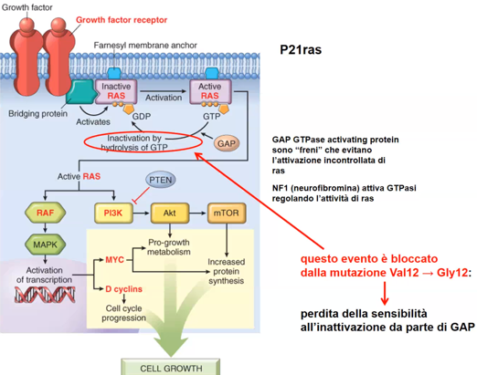Nella cellula tumorale invece, Ras è costitutivamente attivo anche senza GF perché ha subito una mutazione.

Quindi, bombarda di segnali a valle che portano a:

* **Proliferazione e migrazione**.
* **Attivazione pro-metabolica**, con:
* aumento dell'attività di GLUT1 permettendo alla cellula di portare dentro più glucosio, svolgendo così un ruolo nella conversione metabolica delle cellule neoplastiche;
* attivazione della via glicolitica, aumentando l’utilizzo di enzimi glicolitici
* switch metabolico verso la glicolisi aerobia.
* Induzione del fattore HIF1-α con conseguente attivazione della via di **risposta all’ipossia**.
* Stimolo della **micropinocitosi**, portando materiale all’interno della cellula tramite vie alternative.
* Capacità di **sfuggire al sistema immune** perché aumenta la traduzione di PDL-1, come meccanismo di evasione dai sistemi di check point cellulare.

Nelle neoplasie umane Ras subisce una mutazione di 1 solo aminoacido in posizione 12: al posto di una valina c’è una glicina. Questa mutazione fa sì che Ras non sia più disattivabile dalle GAP, cioè vuol dire che Ras rimane sempre attivo perché rimane legato al GTP. Perciò tutto quello che c’è a valle è costantemente attivo.

Le **mutazioni di Ras** (si tratta di mutazioni puntiformi) sono molto frequenti. Infatti, è mutato:

* nel 90% dei carcinomi del pancreas;
* nel 50% circa dei carcinomi del colon;
* in alcuni carcinomi del polmone.

Nel carcinoma del colon è una mutazione che si ha in fase precoce. Addirittura, Ras è attivo già quando si ha la presenza di polipi o di adenoma, quindi quando c’è ancora uno stadio di neoplasia benigna che non per forza evolve in maligna, ma lo può fare quando si assommano ulteriori mutazioni.

Il fatto che Ras sia attivo o no è importante perché ci sono delle terapie che possono bloccare la via di Ras. Tuttavia, se i pazienti non hanno questa mutazione, queste terapie saranno inutili. Infatti, circa la metà dei carcinomi del colon vedono Ras mutato, mentre l'altra metà no. Quindi, nei carcinomi del colon si valuta sempre se Ras è mutato per sapere come comportarsi nell’approccio chemioterapico.

Un'altra possibilità, già in fase avanzata di sperimentazione, è quella di spegnere Ras usando degli **inibitori della** **farnesiltrasferasi**: se Ras non è farnesilato, non può interagire con la membrana plasmatica e quindi non può trovarsi dove si trova solitamente.

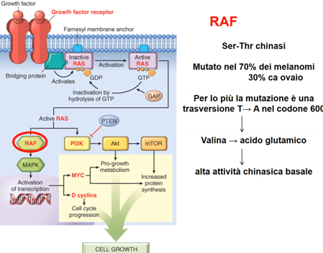

**RAF:**

È una serin-treonin chinasi citoplasmatica che fosforila i suoi residui.

Esiste la possibilità che venga mutato RAF anche se RAS non è mutato.

La mutazione di RAF in posizione 600 (trasversione T→A, che comporta la sostituzione di una valina con acido glutamico) porta all’attivazione delle MAPchinasi con conseguente aumento dell’attività chinasica basale → l’attivazione di RAF dà **vantaggi proliferativi e metabolici**.

In questo caso, si tratta quasi sempre di una mutazione puntiforme che si osserva nel 70% dei melanomi e nel 30% dei carcinomi dell’ovaio.

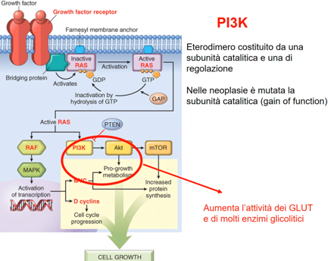**PI3K:**

PI3K è una chinasi formata da 2 componenti: una subunità catalitica e una di regolazione (→ eterodimero).

Nelle neoplasie è mutata la subunità catalitica, quindi si tratta di una mutazione gain of function per cui questa chinasi funziona di più dell'atteso. La mutazione della PI3K **incide sul metabolismo** quindi, anche se Ras e Raf sono sani, basta che sia mutata PI3K per aumentare l'attività dei GLUT e di molti enzimi della via glicolitica.

*Questi studi hanno permesso lo sviluppo di farmaci che possono interferire con la crescita e il metabolismo della cellula neoplastica agendo sui trasduttori del segnale.*

**CLASSE 4: GENI CHE REGOLANO IL CICLO CELLULARE**

*Questa classe comprende le cicline e le chinasi ciclino-dipendenti.*

**CICLINE:** chiamate così per il loro andamento ciclico nel tempo,permettono di progredire da una fase cellulare all’altra del ciclo cellulare. Le cicline interagiscono con chinasi dette ciclina-dipendenti.

* Ciclina D:
* Immagine che contiene testo, schermata, linea, Diagramma

  Descrizione generata automaticamenteÈ l'unica che persiste dalla fase G1 fino alla fase M.
* Lega CDK4 → stimolo proliferativo e migratorio indipendente dall’ancoraggio, stimola produzione angiogenici (VEGF).
* È deregolata in alcune neoplasie (amplificata nei carcinomi della mammella o traslocata in alcuni linfomi), contribuisce alla resistenza ai farmaci.
* Funziona anche in modo indipendente rispetto alla chinasi, regolando geni aventi a che fare con la proliferazione tumorale. Ha un ruolo nei tumori sia legata a CDK4 sia da sola.
* Avviata al proteasoma dalla ciclina B (→ controllo proliferativo).
* Ciclina E:
* È quella che classicamente permette la transizione dalla fase G1 alla fase S.
* È overespressa in alcune forme di carcinoma della mammella, dello stomaco, epatocellullari e a piccole cellule del polmone.
* Ruolo nella resistenza ai farmaci, in particolare alla doxorubricina (adriamicina): dove c’è overespressione di ciclina E, c’è aumentata produzione di superossido dismutasi (→ resistenza delle cellule ai ROS, risultato dello stress ossidativo indotto dal farmaco).

**CLASSE 5: GENI CHE REGOLANO L’APOPTOSI**

Nel momento in cui c’è diminuzione dei geni pro-apoptotici (BAX e affini) e un aumento dell’espressione dei geni che ci proteggono dall'apoptosi (BCL-2 e affini), si avrà un’amplificazione cellulare. Questo è quello che succede in molte neoplasie.

Esempio: apoptosi indotta da stimoli esterni come il ligando del Fas. Il ligando del Fas lega **Fas (CD95)**. Quest’ultimo è regolato da p53: perdita di p53 → minore espressione di CD95, quindi minore sensibilità ai segnali pro-apoptotici.

**APAF** è diminuito nei melanomi.

**Bax2** è down-regolato in molte neoplasie.

**BCL-2** e altri geni anti-apoptotici sono over-espressi.

Esempio: nei linfomi follicolari abbiamo una traslocazione 14-18 in modo tale che BCL-2 venga traslocato sotto il controllo delle sequenze regolatorie delle catene pesanti delle immunoglobuline. In un tessuto linfoide ciò significa che BCL-2 va sotto un promotore forte (→ overespressione).

In alcuni casi c’è una diminuzione della caspasi 10, che è quella che dà inizio al processo di apoptosi.

Esistono anche gli inibitori dell'attività delle caspasi, ovvero un gruppo di molecole che blocca la caspasi 9. *10-15 anni fa fu caratterizzata la survivina e si diffuse la notizia che era stata trovata la cura al cancro*.

La **survivina** è espressa a livelli più alti in molti carcinomi frequenti (mammella, colon, vescica), ma, vista la complessità di questi eventi, non basta un bersaglio solo. La presenza di tanta survivina è associata a un’amplificazione passenger che dà un vantaggio, ma non basta perché quello che è driver è l'acquisizione di un fenotipo proliferativo e invasivo.

**CLASSE 6: FATTORI TRASCRIZIONALI**

I fattori trascrizionali sono quelli che regolano la trascrizione genica in modo positivo o negativo e che riconoscono delle specifiche sequenze di DNA. Molto spesso i fattori trascrizionali hanno bisogno di altre proteine per funzionare e si tratta di interazioni molto complesse.

**Fos e Jun:**

Sono due proteine trascritte in seguito a uno stimolo fisiologico o perturbazioni microambientali. Questi stimoli attivano le Map-chinasi → indotta trascrizione di Fos e Jun in un arco di tempo brevissimo, che si legano formando un complesso trascrizionale, **Ap-1**. Questo complesso lega i promotori di specifici geni → risposta trascrizionale: proliferazione cellulare, angiogenesi, infammazione (→ creazione di un microambiente favorevole alle cellule neoplastiche).

Fos e Jun sono indotti anche dagli estrogeni nel carcinoma della mammella (fanno parte dei geni ERE -elementi responsivi agli estrogeni-).

**Myc:**

Myc è uno degli oncogeni che, se è over-espresso, ha un ruolo nelle neoplasie.

In condizioni normali, una cellula a riposo (quiescente) ha bassi livelli di Myc. Però, se arriva un segnale proliferativo da parte di un fattore di crescita, Myc viene indotto e rimane indotto per tutta la durata del ciclo cellulare a livelli più alti rispetto alla condizione di quiescenza.

Nella cellula quiescente Myc può anche esserci, ma ne è avviata la degradazione perché interagisce con altri fattori che lo bloccano.

Quando arriva lo stimolo dai fattori di crescita, Myc si stacca dagli inibitori e agisce insieme al fattore **Max**.

L’eterodimero Myc-Max, legando le sequenze responsive dei geni target, attiva la trascrizione di geni bersaglio. Normalmente Max può presentarsi anche come omodimero oppure può interagire con altre proteine nucleari e bloccare la trascrizione genica.

L'ATTIVITÀ di Myc dipende da:

* quanto Myc c'è in una cellula;
* interazione di Myc con le altre proteine: è necessario che Myc leghi Max. Quindi, in caso di over-espressione di Myc, ci deve essere abbastanza Max per potere attivare la trascrizione di geni che hanno a che fare con:
* proliferazione;
* riparo al DNA;
* crescita;
* apoptosi (quando i fattori di crescita non ci sono, Myc è uno dei fattori che guida la cellula verso l'apoptosi).

I bersagli di Myc-Max sono:

* 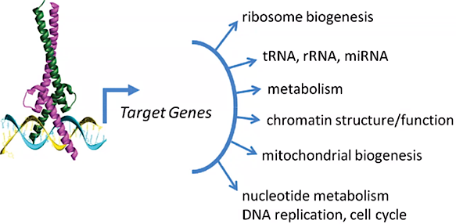Per le cicline, la cellula si prepara a dividersi;
* Diminuzione degli inibitori delle chinasi ciclina-dipendenti;
* Modificazione della struttura della cromatina;
* Codificano per la biogenesi ribosomiale;
* Codificano per RNA transfer e ribosomiali;
* Rimodulano il metabolismo in modo da favorire la proliferazione cellulare;
* Inducono biogenesi dei mitocondri.

*RIASSUMENDO: Myc attiva un programma che facilita non solo la duplicazione del DNA, ma anche la divisione della cellula in 2 cellule figlie.*

*Inoltre, agisce rimaneggiando la cromatina e, se Myc è attivato ma non c’è il fattore di crescita, ha a che fare con l’induzione dell’apoptosi.*

Nelle NEOPLASIE sono state descritte delle mutazioni di Myc, che fanno sì che non venga degradato (normalmente, infatti, è prodotto ma è sequestrato da proteine che ne inibiscono la funzione, e avviato alla degradazione):

* mutazioni puntiformi tali per cui Myc non viene degradato;
* traslocazione di Myc che può portarlo in prossimità di un promotore forte (es: nei linfomi, in particolare quello di Burkitt) in maniera tale che Myc sia trascritto e poi tradotto in maniera non più fisiologicamente controllata;
* amplificazioni di Myc (es: nei neuroblastomi, polmone, mammella).

Funzioni Myc nel METABOLISMO CELLULARE:

* modula il metabolismo della cellula;
* induce gli enzimi glicolitici;
* aumenta il trasporto e l'utilizzo metabolico della glutammina, ovvero induce la glutaminasi per cui c'è più glutammina che viene avviata al mitocondrio per essere ossidata nel ciclo di Krebs;
* stimola il metabolismo della serina e degli amminoacidi essenziali.

Queste vie metaboliche si ripercuotono sul metabolismo lipidico, proteico, degli acidi nucleici e sulla protezione dagli stimoli dello stress ossidativo: ambiente adatto alla tumorigenesi.

In vitro si è visto che Myc è capace di convertire cellule somatiche in cellula staminale. Perciò, si può presumere che l’over-espressione di Myc possa contribuire alla staminalità delle cellule neoplastiche.

L’INATTIVAZIONE di Myc funziona:

* nel linfoma di Burkitt, l’inattivazione ha provocato apoptosi delle cellule, e riaccendendo l’espressione di Myc le cellule tumorali non crescono più;
* nell’osteosarcoma, l’inattivazione blocca la proliferazione delle cellule e induce l’acquisizione di un fenotipo senescente, che non risponde agli stimoli proliferativi;
* nell’adenocarcinoma epatico, l’inattivazione di Myc provoca un’inibizione della proliferazione cellulare, ma quando rimuoviamo l’inattivazione il tumore riprende a crescere.

(→ nei vari tessuti la responsività è diversa).

**RAC:**

[Identificazione molto recente] Piccola G-protein attivata quando sono ingaggiati i recettori tirosin chinasici. RAC regola l’organizzazione del citoscheletro e attiva la via delle MAPchinasi, che porta ad uno stimolo proliferativo.

**IDH1 e IDH2 (isocitrato deidrogenasi):**

È un nuovo oncogene che è stato scoperto grazie a studi di genomica del cancro.

IDH serve a convertire l’isocitrato in α-chetoglutarato. IDH non è propriamente un oncogene, ma se mutato provoca un dismetabolismo tale da inficiare il grado di metilazione del DNA.

Esiste in 2 forme:

* IDH1 = forma citosolica
* IDH2 = forma mitocondriale

In alcune neoplasie ci sono mutazioni a carico di questi enzimi.

Si tratta di mutazioni gain of function tali per cui l’enzima mutato converte l’isocitrato in 2-idrossiglutarato, il quale blocca sia gli enzimi ad attività de-metilasica sia quelli ad attività prolil-idrossilasica. Il fatto che vengano bloccati gli enzimi che de-metilano il DNA ha una conseguenza nel grado di metilazione, infatti si ha un eccesso di metilazione del DNA.

Le alterazioni a carico del grado di metilazione sono importanti; ad esempio, l’iper-metilazione dei geni onco-soppressori fa si che questi, pur essendo presenti e sani come sequenza nel genoma, non possano essere trascritti e quindi la proteina manca (c’è il gene, ma la proteina manca).

**TELOMERI E TELOMERASI**

Se le cellule non sono immortali la neoplasia non può esistere. Le cellule tumorali hanno la caratteristica di essere **immortali**.

**TELOMERI:**

I nostri cromosomi hanno dei cappucci che si chiamano telomeri, che sono una **riproduzione esamerica** di una sequenza di basi **TTAGGG** e la loro lunghezza, che ovviamente è variabile dal soggetto, è stata considerata una sorta di orologio biologico che regola la vita delle cellule (ci dicono quanto sono vecchie le nostre cellule).

I telomeri sono strutture di DNA non codificante che interagiscono con delle proteine, dette **shelterine**, che hanno una serie di funzioni:

* prevenire che gli estremi dei cromosomi si uniscano (quindi evitare la fusione dei cromosomi);
* regolare la funzione dell’enzima che mantiene la lunghezza dei telomeri: la telomerasi.

Solo se i telomeri rimangono di una certa lunghezza si ha il fenotipo immortale, perché funzionano come degli orologi.

**TELOMERASI:**

La telomerasi è un complesso enzimatico che serve a mantenere lunghi i telomeri.

È una struttura complessa formata da:

* subunità di RNA che fanno da template, da riconvertire in DNA per rigenerare i telomeri;
* proteina associata alla telomerasi, che fa da ponte tra le subunità di RNA e TERT;
* **TERT** (*transcriptasi inversa associata alla telomerasi*; parte catalitica propriamente detta), quell’enzima è capace di convertire l’RNA template in DNA che andrà ad allungare i telomeri.

Nella maggior parte delle cellule eucariotiche nell’adulto TERT è silenziata tramite un meccanismo di ipometilazione; infatti, quando è ipometilato il suo promotore, l’attività catalitica è ridotta.

Quindi, la parte cruciale della telomerasi è la subunità catalitica che viene attivata da molti oncogeni (es: Myc e Ras). Inoltre:

* l'attività della subunità catalitica viene modulata da eventi epigenetici, quindi dalla metilazione del DNA;
* la subunità catalitica funziona a seconda del grado di fosforilazione: se l’enzima è fosforilato funziona di più, se è de-fosforilato funziona di meno.

Per quanto riguarda la vita prima di nascere, la riduzione dell’attività della subunità TERT dipende da un soggetto all’altro → quindi, la lunghezza dei nostri telomeri varia e all’interno di una stessa famiglia viene trasmessa.

La telomerasi in quanto tale c’è in tutte le cellule, anche dopo la nascita, solo che non è attiva in quanto manca la subunità catalitica, che viene spenta in tempi diversi nei diversi soggetti.

La componente catalitica (TERT) della telomerasi è anche un cofattore nel complesso trascrizionale che si crea fra la **β-catenina e LEF**. La β-catenina non deve mai essere libera nel citoplasma perché altrimenti va nel nucleo, lega LEF e attiva la trascrizione genica. Questo processo richiede come cofattore TERT.

Inoltre, TERT ha un ruolo nel riparo del DNA e partecipa alla struttura della cromatina.

Esistono malattie con-causate dalla presenza di telomeri troppo corti, come la fibrosi epatica e polmonare.

*ESEMPIO: ci sono alcuni fumatori che non diventano enfisematosi. Questo può essere spiegato dalla lunghezza dei loro telomeri: più i telomeri sono corti più è probabile che il fumo causi come complicanza un enfisema.*

Perché i telomeri in alcuni soggetti sono più corti?

Possiamo pensare che:

* ci sia poca telomerasi attiva;
* ci sia un’interferenza con la subunità catalitica dell’enzima;
* l’enzima con la sua subunità catalitica c’è, ma non viene reclutato a livello dei telomeri.

*Sono state isolate delle famiglie, per quanto riguarda il melanoma, che si ripresenta nell’albero famigliare, e si è visto che questo correla con la lunghezza dei telomeri, ovvero se abbiamo soggetti con telomeri corti, pur esponendosi ai raggi UV, questo protegge dall’insorgenza di melanoma, chi invece ha i telomeri più lunghi ha un aumentato rischio di sviluppare un melanoma.*

La lunghezza del telomero è ciò che determina i cicli replicativi che la cellula può fare e molte neoplasie riacquisiscono la capacità di esprimere la subunità catalitica e quindi sono telomerasi positive.

Se è vero che l’attività della telomerasi può avere un ruolo nell’insorgenza di neoplasie, sicuramente ci sono altri meccanismi, per esempio una regolazione dei complessi che fanno sì che i telomeri non vengano erosi e quindi si mantengono più lunghi.

La maggior parte dei target si focalizzano sulla TERT, regolata a vari livelli:

* trascrizionale: può essere attivata da alcuni oncogeni (myc, bcl, abl, ras...) e inibita da p53;
* epigenetico: grado di metilazione del suo promotore;
* post-traduzionale: l’enzima funziona meglio se fosforilato.

**CELLULE NORMALI vs CELLULE NEOPLASTICHE:**

Noi invecchiamo perché i nostri telomeri vengono erosi.

Le cellule normali quando crescono hanno telomeri sempre più corti fino al punto in cui mandano un segnale inibitorio, non replicano più e diventano senescenti (→ **senescenza replicativa**).

Le cellule neoplastiche sono caratterizzate dalla riattivazione delle telomerasi (non in tutte le cellule, soltanto in alcune, presumibilmente quelle che derivano direttamente dalle staminali, in modo che ci sia un mantenimento dei telomeri).

È improprio affermare che i telomeri sono più lunghi, poiché ne viene mantenuta una certa lunghezza (i dati più recenti dicono che la maggior parte delle neoplasie hanno telomeri corti quanto basta per renderle cellule immortali).

Nella leucemia linfatica cronica l’allungamento dei telomeri viene rilevato ancora prima della comparsa delle aberrazioni citogenetiche che accompagnano l’espressione della neoplasia.

La telomerasi è attiva e funzionante nella maggior parte delle neoplasie dell'uomo: in molti carcinomi del polmone, in alcune forme di carcinoma della mammella, pancreas e fegato, ecc.

I telomeri sono un target importante e la telomerasi è riscontrabile in molte neoplasie, a livello gastroenterico, a livello vescicale.

